Drie-in-Eén

Boekenrekken vol zijn er geschreven over de Triniteit! Kerkvader Augustinus had er zijn hoofd al over gebroken, en zo ook velen na hem.
Vroeger werd courant de naam 'Drievuldigheid' gebruikt: God is 'drievoudig'. Dat woord wijst nogal in de richting van 'meerdere' Goden. Met de term 'Drie-Eenheid' ligt de klemtoon op het Één zijn of op het feit dat er maar één enige God is. Die God, die de onze is, toont zich wel op verschillende manieren:
- Hij toont zich als Vader, die ons gewild en geschapen heeft en die hoopt dat in ons zichtbaar wordt hoe wij op Hem gelijken,
- Hij toont zich als Zoon, die dicht bij ons gekomen is omdat het grondig fout liep met de mens en die de weg naar een leven in liefde blijft wijzen,
- Hij toont zich als Geest, die ons in onze gedachten raakt, ons wakker schudt en ons wijsheid geeft om goed te handelen.

De Drie-Eenheid voorstellen is zowaar nog moeilijker. Bekend is de zogenoemde genadestoel waarbij God, als oude man met lange baard, zittend en gekleed in bisschoppelijk of pauselijk gewaad, Christus aan het kruis vóór zich uit aan de toeschouwer toont, terwijl de Geest als een duif boven het tafereel stilhoudt. Maar er bestaan ook afbeeldingen van een zittende godsfiguur met 3 monden, 3 neuzen en drie baarden. Het lijkt één gelaat dat zich drieledig laat zien. God komt tot ons op verschillende wijzen, maar Hij blijft altijd die Éne.
Dat is kernachtig en verstaanbaar verwoord in een tekst die deze zondag voorgelezen wordt in de federatie Sint-Andries en Sint-Michiels. Wanneer we in plaats van de opsomming God de Vader, Gods de Zoon en God de Heilige Geest, denken : God als Vader, God als Zoon en God als Geest, dan klinkt het zo:

God, Vader,
Jij die Schepper bent, Leider en Koning,
Jij, Barmhartige die van ons houdt,
Jij draagt ons in de palm van je hand.

God, Zoon,
Jij die Broeder geworden bent en Tochtgenoot,
Vriend en Verlosser,
Jij bent het die Mens hebt willen zijn onder de mensen.

God, Heilige Geest,
Jij, ongeziene Helper, Trooster en Toeverlaat,
Jij, Vredebrenger en Bezieler,
Jij bent het die ons warm maakt vanbinnen
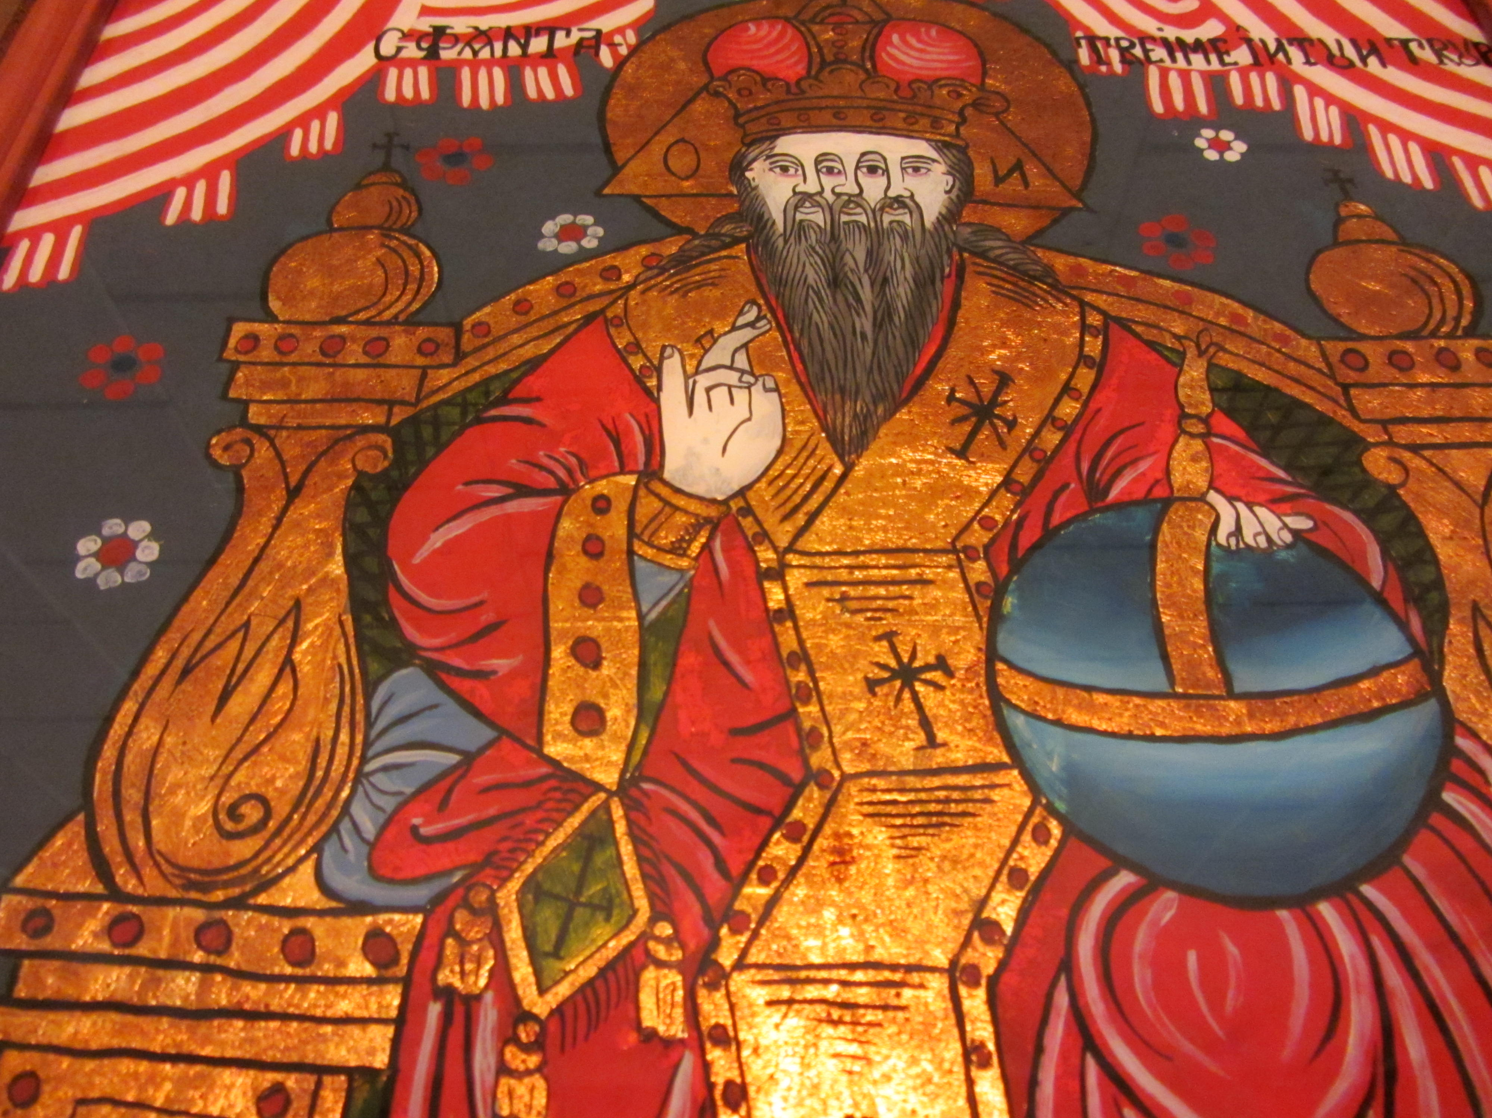
en die ons aanzet
om zelf goed te doen.

2012-2013 - C - Drie-Eenheid

